Aprendendo a Aprender

Aula01

LifeLong Learning –

20% do que aprendemos, precisamos atualizar todo ano.

Analfabeto do sec. Xxi, e aquele que não sabe aprender, desaprender e reaprender.

A carreira no sec. Xxi são as EXPERIENCIAS. Continuamos a estudar.

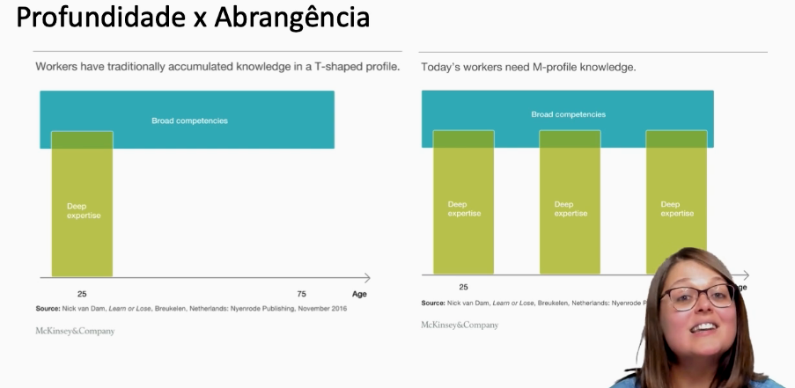

**Ikigai** – paixão, missão, profissão, vocação. Juntando o que você ama com o que você e bom.

Curiosidade, explorar. Mexer mais com tecnologia. O intuito e sempre aprender algo novo para não ficar para tras, e no sentido de fútil, não quero passar pela sensação de, puxa, poderia ter aprendido algo mais e não aprendi.

E aí, qual é seu Ikigai? Complete as frases abaixo e em seguida elabore um primeiro rascunho do que poderia ser seu Ikigai, aquele aspiracional, que você pode seguir buscando.

AQUILO QUE VOCÊ AMA:

* 1. Tecnologia (Hardware + Software)
* 2. Resolver Problemas
* 3. Matemática

AQUILO QUE VOCÊ É BOM EM FAZER:

* 1. Buscar Soluções
* 2. Resolver Problemas com Computador
* 3. Explorar alternativas.

AQUILO QUE VOCÊ PODE SER PAGO PARA FAZER

* 1. Programar
* 2. Pesquisar
* 3. Explorar

AQUILO QUE O MUNDO PRECISA:

* 1. Programador
* 2. Resolver problemas complexos
* 3. Determinacao.

Agora faça um cruzamento entre essas habilidades listadas. Como você poderia juntar algumas delas e definir um possível Ikigai?

# **QUAIS SÃO OS MELHORES CAMINHOS PARA APRENDER?**

AULA 02 – TALENTO DISCIPLINA

Desafio mais alto, precisamos desenvolver as competências.

**Direção é mais importante que Velocidade. A disciplina é questão de hábitos.**

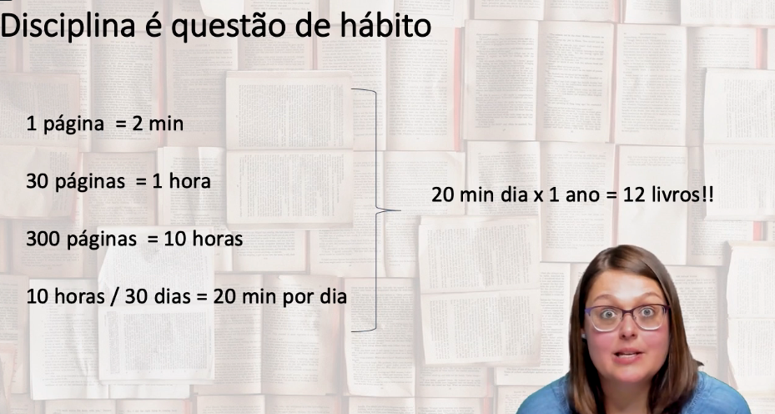

Lifelong Learning

Autoconhecimento e Propósito

Estilo de aprendizagem

Para criarmos um hábito, é um tempo variável, ou seja, é único para cada pessoa.

Ralos de Atenção

Esse conceito compreende as desatenções (ou que roubam).

Para solucionarmos, devemos pensar em:

- Priorização;

- Distrações na Internet

- Pensar em outras coisas

- Não organizar para começar a estudar (anote as coisas que estam te preocupando)

- Combinar com pessoas para não te interromper.

- Medo de não crescer (basta ter disciplina).

- Ansiedade (fazer um relaxamento)

O principal, precisamos ter um momento de celebração, comemorar o sucesso de ter aprendido.

* Continuar fazendo
* Desenvolvendo os estudos
* Praticar programação
* Explorar e interesse
* Parar de fazer
* P####
* Estressar
* Tentar controlar tudo
* Começar a fazer
* Lidar melhor com pessoas
* Lidar com estresse
* Entender que tudo tem seu tempo para resolver
* Compreender que, tudo pode possuir uma solução.

Pense no Network, comece no LinkedIn, converse com as pessoas, interação, trocar ideias.

O que aprendemos nesta aula:

* Zona de conforto e Zona de Aprendizagem;
* Importância de sair da zona de estresse;
* Estado de flow, felicidade, empolgação;
* Direção é mais importante que velocidade;
* Um pouquinho todo dia gera muitas horas de aprendizado;
* Um hábito demora tempo para ser criado, não desista no meio;
* Crie bons hábitos;
* Dicas de hábitos de um bom aprendiz;
* Ralos de Atenção;
* Barreiras físicas e emocionais;
* Distrações;
* Ansiedade;
* Celebração.

AULA 03 – MINDSET FIXO E CRESCIMENTO

FIXO

- qtde inteligência é limitado

- bom em apenas certas coisas

- desistir quando fica difícil

- não fica bom com grandes desafios

- feedback é crítica

- fazer apenas o que já sei.

CRESCIMENTO  
 - inteligência ilimitada

- bom em diversas coisas

- vamos tentar fazer dar certo

- adoro grandes desafios

- feedback ajuda no crescimento

- gosto de aprender o que não sei.

O professor influencia o aluno?

- Sim, o mindset do professor é uma influência, já que por orientação e base, aceitamos aquela pessoa como referência.

Um mindset é fixo? Não, pois podemos ter altos e baixos, mas podemos tornar frequente essa busca por aprendizado.

MODO FOCADO E DIFUSO

Focado –

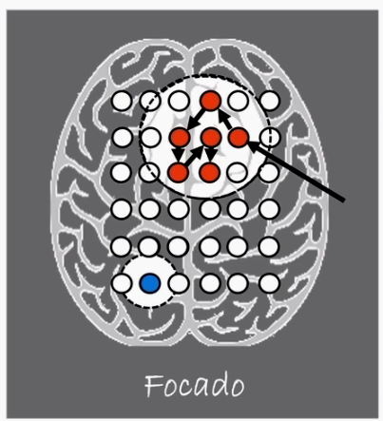

Concentração

Repetir padrões

Planejado

Difuso –

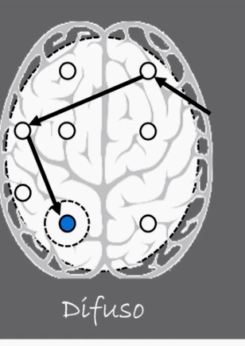

Visão ampliada

Aleatório

Novas soluções

Para trabalhar o modo difuso, podemos:

Estudar 2 temas.

Emprego e projetos

Não deixar os momentos de ócio. (fique sem fazer nada por um tempo, descansar, se divertir)

Formatos de aprendizagem

- áudio/ouvindo

- visual: infográficos, mapas mentais...

- leitura/escrita: resumos, livros, etc...

- cinestesico: ir em um evento, participar, tocar...

Pratica distribuída e cramming

Revisar de forma constante.

Chuncks = blocos

- pequenas partes de uma informação

- uma macroideia

<https://influx.com.br/blog/o-que-sao-chunks-e-como-eles-aceleram-o-aprendizado-do-ingles/>

Para criar chunks eficazes, você pode seguir alguns passos:

**Identifique as informações principais**: Separe o conteúdo que você está estudando em temas principais.

**Encontre relações**: Dentro de cada tema principal, procure por informações que estão relacionadas entre si. Por exemplo, em uma receita, os ingredientes podem ser um chunk, e o processo de preparação pode ser outro.

**Agrupe as informações**: Depois de encontrar as relações, agrupe as informações de forma lógica. Cada grupo é um chunk.

**Use mnemônicos**: Às vezes, criar uma sigla ou uma frase que ajude a lembrar dos elementos do chunk pode ser útil.

A última dica é **praticar** muito até compreender seu próprio processo de aprendizagem e adaptar as estratégias. E para isso, chegou a sua vez de executar!

O que aprendemos nesta aula:

* Como o cérebro funciona no processo de aprendizagem
* Mindset fixo x mindset de crescimento
* Que crenças podem fortalecer meu mindset de crescimento
* O papel do Professor no fortalecimento do Mindset de Crescimento
* Modelo focado e difuso
* Como cérebro faz novas conexões
* Importância dos momentos de ócio para criatividade e aprendizado
* Formatos de aprendizagem diferentes para estilos e momentos diferentes
* Importância de misturar os formatos para potencializar o poder do cérebro
* Pirâmide de Willian Glasser
* Curva do esquecimento de Ebbinghaus
* O poder das revisões ao longo do tempo
* Cramming: decorar altos volumes de informação funciona?
* Prática distribuída ao longo do tempo

Aula 04 - Definindo a Meta

- O que pode ser medido, pode ser melhorado.

1. Por que quero aprender? Trabalho, por prazer ou projeto próprio? Entao defina o motivo para o qual usara esse conhecimento,

Onde vou usar? Sera no trabalho, para melhor sua performance, etc.

Quando quero estar pronto? Defina um tempo, seja para quando um projeto ira começar, etc.

SMART (specific, mensurable, archivable, relevant e timely)

s-especifica

m-mensuravel

a-atingivel (e possivel de se alcancar)

r-te motiva, ou e importante para o seu servivo, etc.

t-determinar um tempo

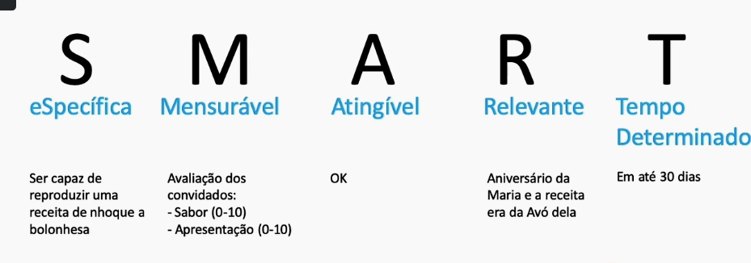

s-aprender programação para ingressar no 1 servico da área.

m-aprovacao pela entrevista e os gestoresdo da empresa.

a-ok – averiguar com pessoas que já são da área quanto tempo investiram para isso.

r-importante para me desenvolver ainda mais na área e alcançar estabilidade.

t-2/3 meses.

“M”:

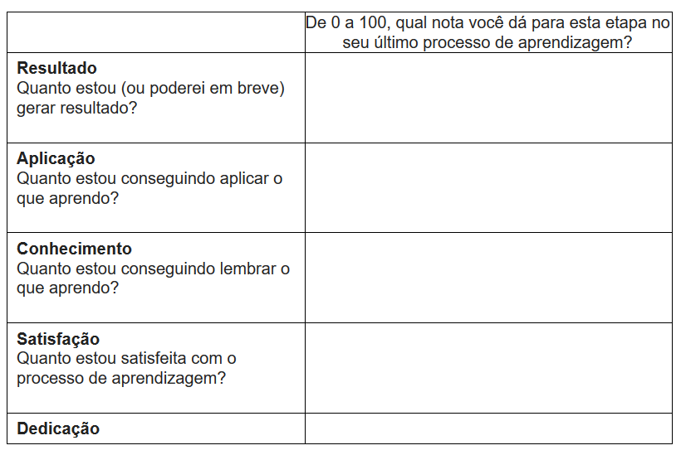

Como avaliar sua aprendizagem?

O que aprendemos nesta aula:

* Só se melhora aquilo que se mede
* Razões para aprender
* Definir onde e quando vou usar meu aprendizado
* Método SMART aplicado no aprendizado
* Exemplos reais de metas SMART
* Modelo de KirkPatrick
* Medição do processo de aprendizagem
* Saber se estou aprendendo e aplicando para chegar no resultado
* Medindo os blocos de aprendizagem
* Uma matriz para acompanhar a evolução
* Quantos planos de estudo eu posso ter?

Aula 05:

* **METAS CLARAS**: Qual a sua meta de aprendizagem? E **quais** conhecimentos e atitudes você precisa aprender e/ou aplicar para chegar lá?
* **PROCESSO DE APRENDIZADO**: Qual será sua rotina semanal com horários de treino e de pausa para desenvolver estes conhecimentos e atitudes?
* **HÁBITOS**: qual o hábito que você pode criar para chegar lá? Quais serão a disposição, a rotina e a recompensa para chegar lá?
* **RALOS DE ATENÇÃO**: quais os cuidados deve tomar para eliminar os ralos de atenção para este plano de ação
* **EXERCITE ALÉM DO CÉREBRO**: que atividade física você irá manter e/ou incluir na sua rotina para fomentar este desenvolvimento?